Автор: Кравчук В.П, КІТ101.8а

Лабораторна робота №1

СТРУКТУРА ПРОГРАМИ МОВОЮ JAVA. ТИПИ ДАНИХ, ЛІТЕРАЛИ, ОПЕРАЦІЇ І ОПЕРАТОР

***Мета.*** Ознайомлення з JDK платформи Java SE та середовищем розробки Eclipse IDE .

**Вимоги:**

1. Вирішити три прикладні задачі на мові Java в середовищі Eclipse .

2. Продемонструвати покрокове виконання програми та результати роботи в режимі налагодження, не використовуючи виведення до консолі.

3. Виконати компіляцію і запуск програми в командному рядку за допомогою відповідних утиліт JD

ЗАВДАННЯ ДО РОБОТИ

1. Обрати тип змінних та встановити за допомогою констант та літералів початкові значення:

число, що відповідає номеру залікової книжки за допомогою шістнадцяткового літералу;

число, що відповідає номеру мобільного телефона (починаючи з 380…) за допомогою десяткового літералу;

число, яке складається з останніх двох ненульових цифр номера мобільного телефону за допомогою двійкового літералу;

число, яке складається з останніх чотирьох ненульових цифр номера мобільного телефону за допомогою вісімкового літералу;

визначити збільшене на одиницю значення залишку від ділення на 26 зменшеного на одиницю номера студента в журналі групи;

символ англійського алфавіту в верхньому регістрі, номер якого відповідає знайденому раніше значенню.

2. Використовуючи десятковий запис цілочисельного значення кожної змінної знайти і підрахувати кількість парних і непарних цифр.

3. Використовуючи двійковий запис цілочисельного значення кожної змінної підрахувати кількість одиниць.

**ТЕКСТ ПРОГРАМИ**

**package** laba1;

**public** **class** laba1

{

**public** **static** **void** main(String[] args)

{

**int** A = 0x4655;

**long** B = 380677916311L;

**int** C = 0b1011;

**int** D = 014247;

**int** E = 5;

String F = "E";

System.***out***.println(B);

System.***out***.println(E);

System.***out***.println(F);

String convert1 = Integer.*toString*(A);

System.***out***.println(convert1);

**int** rest = 0;

**int** chet = 0;

**int** nechet = 0;

**while** (A != 0)

{

rest = A % 10;

A = A / 10;

**if** (rest % 2 == 0)

chet++;

**else**

nechet++;

}

System.***out***.printf("Четных цифр: %d\n",chet);

System.***out***.printf("Нечетных цифр: %d\n",nechet);

String convert2= Integer.*toString*(C);

System.***out***.println(convert2);

String convert3 = Integer.*toString*(D);

System.***out***.println(convert3);

String convert4= Integer.*toBinaryString*(D);

System.***out***.println(convert4);

**int** c = 0;

D = D - ((D >> 1) & 0x55555555);

D = (D & 0x33333333) + ((D >> 2) & 0x33333333);

c = ((D + (D >> 4) & 0xF0F0F0F) * 0x1010101) >> 24;

System.***out***.printf("Количество единиц в числе Д: %d",c);

}

}

ВАРІАНТИ ВИКОРИСТАННЯ

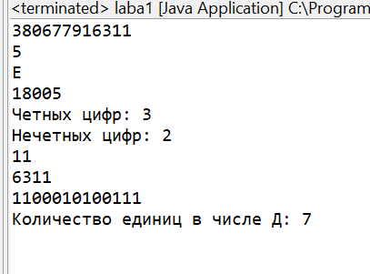

Рис. 1.1 – Результат роботи програми

**ВИСНОВКИ**

Завдяки даній лабораторній було ознайомленно з JDK платформи Java SE та середовищем розробки Intellji IDE. Програма працює успішно, завдання виконане.